Main :

En mode debug lis le fichier en dur, sinon lis le nom du fichier en argument.

Création du pit, lance le fordFulkerson et affiche les résultats.

AdjacencyNetwork :

Generic class de graph basé sur les types généraux Vertex et Edge. Edge porte le poids du lien entre deux Vertex.

Pit :

Le pit construit son AdjacencyNetwork avec l’input du fichier. Les blocks positifs sont liés au nœud source, les blocks négatifs sont liés au nœud évier. Les blocks sont liés aux trois blocks au-dessus d’eux. Chaque bloc est un nœud.

fordFulkerson :

exemple avec l’input :

-100 -50 40

18 200 -50

Graph :

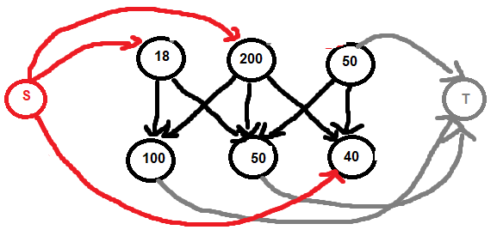

Les poids négatifs sont passés en positif pour que l’algo fonctionne.

On construit un graph à l’identique, appelé residualGraph, sauf que celui à aussi des liens dans le sens contraire. Les poids représentent les capacités. On effectue un BFS pour trouver un chemin vers le sink (T).

Mettons que le BFS choisisse d’abord de passer par le nœud 200. Le chemin sera alors : [200, 100, T]. Le Flow maximum est de 100, on fait passer le flow et on update la capacité restante :

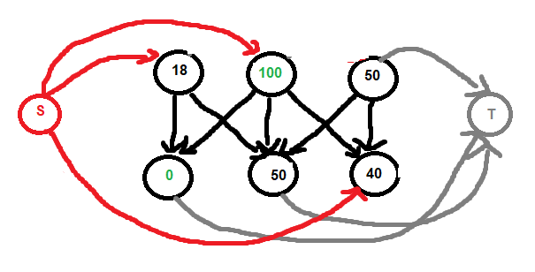

On continue tant qu’il reste un chemin possible vers le sink :

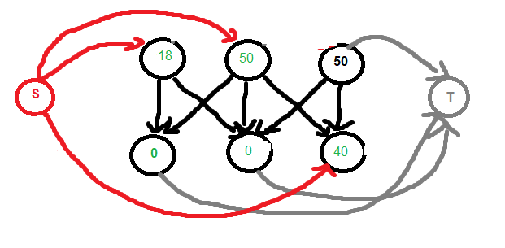

Il n’y a plus de chemin possible vers le sink (T) car les capacités des deux nœuds amenant au sink sont à 0. L’algorithme est fini, on compte alors les capacités restantes qui sont directement connectées à la source : 18 + 50 + 40 = 108.

Pour connaître les blocs à enlever il suffit de faire des bfs en partant de chaque nœud connecté au sink avec une capacité > 0.

2nd exemple :

-100 -50 -30 -24

80 120 10 10

Resultat :

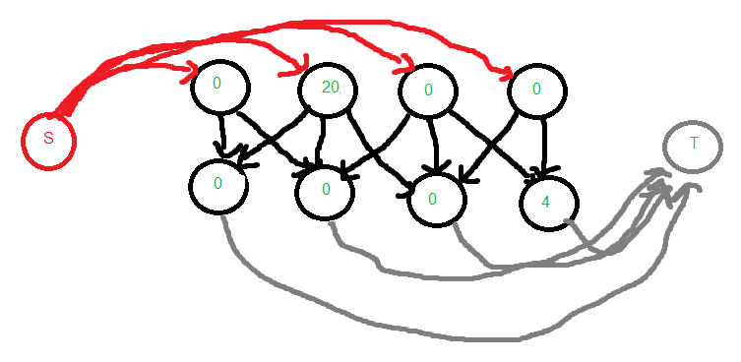

Score : 20

Dans le residual graph les edges sont des deux côtés pour pouvoir passer par des chemins backwards si besoin afin de maximiser le flow. Imaginons qu’il y ait toujours de la capacité à un nœud connecté à la source, mais qu’il ne trouve pas de chemin direct vers le sink. Il va alors pouvoir si possible remonter via un edge backward vers un autre nœud ayant de la capacité et potentiellement trouver un chemin vers le sink en updatant les capacités des nœuds sur son chemin.